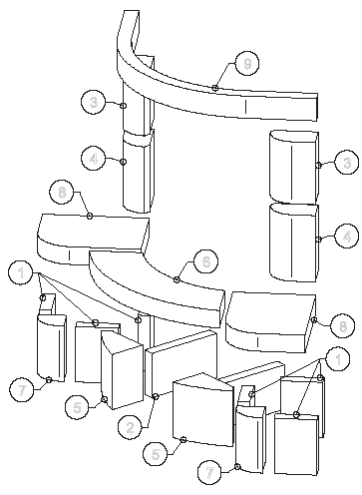
ФАЗЫ МОНТАЖА

ФАЗA 1

ФАЗA 2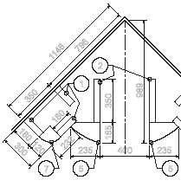
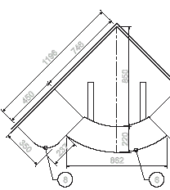

НОМЕНКЛАТУРА
№ | Кол-во | ДЕТАЛИ | РАЗМЕРЫ | МАТЕРИАЛ | ССЫЛКА | М
1 | 6 | Деталь | 250x180x50 | Камень | dd0180050250x | 4
2 | 2 | Деталь | 350x200x50 | Камень | dd0350050200x | 6
3 | 2 | Деталь | 280x200x120 | Камень | dj0200120280x 11
4 | 2 | Деталь | 300x200x120 | Камень | dj0200120300x 12
5 | 2 | Деталь | 250x235x165 | Камень | dj0235165250x 11
6 | 1 | Деталь | 862x302x80 | Камень | dj0862302080x 24
7 | 2 | Деталь | 250x120x120 | Камень | dm0120120250x | 6
8 | 2 | Деталь | 450x350x80 | Камень | dm0450350080x 22
9 | 1 | Фронтон | 1273x388x100 Бетон | Камень | xj08493001006 20

ХАРАКТЕРИСТИКИ
ВЕС ОБЛИЦОВКИ: 205 кг
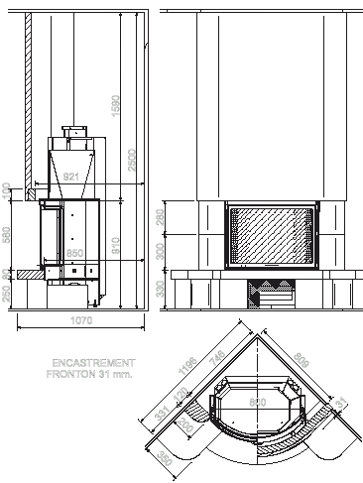

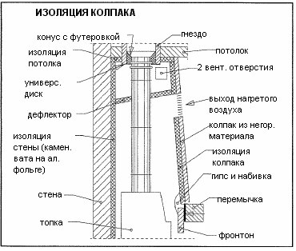
ОБЩИЕ СВЕДЕНИЯ
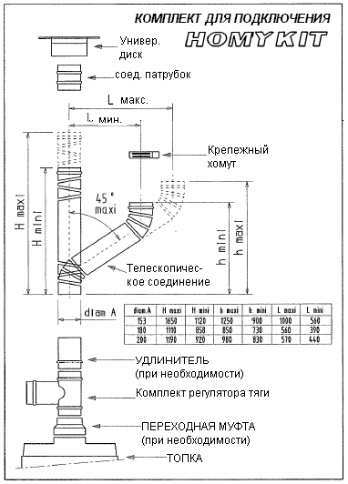
Характеристики используемых материалов

КАМЕНЬ
Характеристики природного камня определяются местом его добычи, в частности, ее глубиной. Поэтому камень, используемый для облицовки каждого камина, имеет свои особенности внешнего вида, окраски, однородности состава, что не может считаться дефектом.
БАЛКА
Производится из цельного дуба или ироко (в зависимости от модели). Поставляется без окончательной обработки, – поэтому балку следует отшлифовать и тонировать перед тем, как установить на место. Для тонирования следует использовать фунгицидные (уничтожающие паразитические грибки) красители или подкрашенный воск (для ироко – цвета красного дерева или каштана; избегайте красить под дуб, поскольку эта окраска плохо сочетается с его естественным цветом)

РАСПАКОВКА
После распаковки камни могут быть влажными или вследствие пропитывания влагой во время транспортировки, или вследствие резки с использованием воды.
В данный момент камни являются довольно хрупкими, но они вновь приобретут свою естественную прочность после полного высыхания. Поэтому перед тем как приступать к монтажу, рекомендуется дать камням высохнуть в течение нескольких дней.
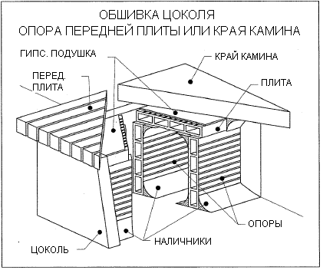
Кроме того, вследствие погрузки-выгрузки или ударов во время монтажа от камней могут отлетать небольшие осколки. Подобные мелкие дефекты легко устраняются в ходе отделки (см. раздел «Отделочные работы»).
НЕОБХОДИМЫЕ МАТЕРИАЛЫ (не поставляются)
- гипс, набивка
- белый клеевой цемент или цемент клеевого типа для гипсовых плиток (не используйте пастообразных клеев, используемых для керамической плитки).

ПРИНЦИП СБОРКИ И КРЕПЛЕНИЯ КАМНЕЙ
Самонесущая структура наших моделей не требует их анкеровки в опорных стенах. Все камни монтируются встык без использования раствора для каменной кладки с припуском между различными деталями.
Только несущие перемычки вытяжного колпака из бетона предусматриваются с установкой в пазы (см. деталь чертежа с тремя видами).
Различные элементы камина приклеиваются к полу, к стене и между собой при помощи клеевого
цемента.

В углах между полом и стенами и между панелями камина должны быть установлены детали жесткости в виде наличников, изготовленных из гипса и пеньки.
ОСОБЕННОСТИ КАМИНОВ ИЗ БУТОВОГО КАМНЯ
Детали из бутового камня собираются с устройством видимых швов толщиной 1 см, как указано на чертеже.
Чтобы обеспечить хорошую подгонку топки и обшивки следует тщательно соблюдать расположение и толщину швов.
Раствор представляет собой смесь из 3 частей песка и 1 части клеевого цемента.

ОТДЕЛКА
Отделка швов или устранение сколов должна осуществляться при помощи раствора, состоящего из 2/3 каменного порошка и 1/3 клеевого цемента.
Затем отшлифуйте камни грубой наждачной бумагой, почистите щеткой и удалите пыль пылесосом.
Кирпичные панели могут быть обработаты смесью из 50% льняного масла и 50% White Spirit.

УХОД

КАМНИ
Для чистки камней следуйте инструкциям, данным в разделе Отделка.
Нежирные пятна можно смыть жавелевой водой.
БАЛКА
Балку следует содержать так же, как и мебель. Для восстановления блеска используйте воск (крашеный или читый). Если вследствие рассыхания на балке появятся трещины, заполните их пчелиным воском.

ПУСК В ЭКСПЛУАТАЦИЮ
Приступить к первому разжиганию огня в камине можно не раньше чем через две недели, после того, как камин полностью высохнет. (Вопреки кажущейся сухости камни могут содержать довольно много воды).
В первый раз огонь разводить постепенно во избежание резкого разогрева и расширения чугунных деталей (см. руководство к топке).

Ответственность производителя ограничивается поставкой камина, который должен быть установлен согласно профессиональным правилам, настоящему руководству и унифицированной технической документации (DTU).
Устанавливать камин должен квалифицированный специалист, действующий от имени предприятия, несущего полную ответственность за установку.



